

**Tên DỰ ÁN PHẦN MỀM DHKTPM13AB - NHÓMXX**

TÀI LIỆU KIẾN TRÚC THIẾT KẾ PHẦN MỀM – V1.0

**LỊCH SỬ THAY ĐỔI (REVISION HISTORY)**

tp hỒ CHÍ MINH, THÁNG 1 NĂM 2020

mÔN kIẾN TRÚC VÀ THIẾT KẾ PHẦN MỀM

Bộ môn Kỹ thuật phần mềm – Khoa Công nghệ thông tin – ĐH Công nghiệp TP. HCM

|  |  |  |  |
| --- | --- | --- | --- |
| ***Ngày*** | ***Phiên bản*** | ***Mô tả*** | ***Người hiện thực*** |
| *02/01/2020* | *0.1* | *Tạo tài liệu* | *Thanh Vân* |
| *02/02/2020* | *0.2* | *Xác định các yêu cầu chức năng* | *Tất cả thành viên trong nhóm* |
| *15/02/2020* | *0.3* | *Logical Model* | *Hoàng Khánh* |
|  |  |  |  |
|  |  |  |  |
|  |  |  |  |
|  |  |  |  |
| *30/04/2020* | *1.0* | *…* |  |

**MỤC LỤC**

**1.** **GIỚI THIỆU** 3

1.1 Tổng quan 3

1.2 Mục tiêu 3

1.3 Phạm vi 3

1.4 Các định nghĩa, thuật ngữ, từ viết tắt 3

1.5 Tài liệu tham khảo 3

**2.** **CÁC RÀNG BUỘC ĐÁNH GIÁ CHẤT LƯỢNG KIẾN TRÚC PHẦN MỀM** 4

2.1 Nền tảng kỹ thuật 4

2.2 Bảo mật 4

2.3 Độ tin cậy/Tính sẵn sàng (Reliability/Availability) 4

2.4 Toàn vẹn dữ liệu (Data Persistence) 4

2.5 Các công cụ phát triển kiến trúc 4

**3.** **MÔ TẢ KIẾN TRÚC** 5

3.1 Kịch bản 5

3.2 Logical view 6

3.3 Process view 6

3.4 Implementation view 6

3.5 Deployment view 6

3.6 Data view 6

**4.** **CÁC RỦI RO (RISKS)** 7

# **GIỚI THIỆU**

## Tổng quan

*<Giới thiệu tổng quan phần mềm XX thực hiện với chi tiết các chức năng>*

*<Tổng quan về kiến trúc thiết kế phần mềm và việc thiết kế phần mềm XX >*

## Mục tiêu *<Mục tiêu của tài liệu kiến trúc>*

* *<Tài liệu này sẽ trình bày, phân tích chi tiết về kiến trúc của hệ thống XX>*
* *<Trình bày về kiến trúc được sử dụng để thiết kế phần mềm XX và ràng buộc kiến trúc, đánh giá về độ bảo mật, tin cậy của hệ thống, ngoài ra tài liệu còn đánh giá các rủi ro có thể xảy ra với hệ thống phần mềm XX>.*

## Phạm vi

*<Tài liệu kiến trúc và thiết kế phần mềm này mô tả kiến trúc của ứng dụng XX và dùng cho môn học Kiến trúc thiết kế phần mềm ngành Kỹ thuật phần mềm năm thứ 3>*

## Các định nghĩa, thuật ngữ, từ viết tắt

<Giải thích cho các thuật ngữ và từ viết tắt dùng trong tài liệu, các định nghĩa sử dụng trong tài liệu>. Không có từ viết tắt trong tài liệu thì bỏ mục 1.4 này.

|  |  |  |  |
| --- | --- | --- | --- |
| *STT* | *Thuật ngữ, từ viêt tắt* | *Giải thich* | *Ghi chú* |
|  |  |  |  |
|  |  |  |  |
|  |  |  |  |

Bảng 1‑1. Danh mục các từ viết tắt

## Tài liệu tham khảo

1. *Họ và Tên tác giả (Thứ tự theo Tên). Tên sách/bài báo. Tên nhà xuất bản, năm xuất bản.*
2. *Philippe Kruchten. The “4+1” view model of software architecture. 1995 (*[*http://www3.software.ibm.com/ibmdl/pub/software/rational/web/whitepapers/2003/Pbk4p1.pdf*](http://www3.software.ibm.com/ibmdl/pub/software/rational/web/whitepapers/2003/Pbk4p1.pdf)*)*
3. *Jean-Louis Maréchaux . Developing a J2EE Architecture with Rational Software Architect using the Rational Unified Process®, IBM DeveloperWorks, , Mars 2005,* [*http://www-128.ibm.com/developerworks/rational/library/05/0816_Louis/*](http://www-128.ibm.com/developerworks/rational/library/05/0816_Louis/)

# **CÁC RÀNG BUỘC ĐÁNH GIÁ CHẤT LƯỢNG KIẾN TRÚC PHẦN MỀM**

## Nền tảng kỹ thuật

*<Phía Server:*

* *Phần mềm (ứng dụng/website) XX được lưu trữ tại máy chủ dùng GlassFish Server v5.*
* *Server cơ sở dữ liệu trung tâm dùng Hệ quản trị cơ sở dữ liệu SQLServer/Cơ sở dữ liệu NoSQL MongoDB.*
* *Tất cả giao tiếp với khách hàng của phần mềm XX sử dụng các tiêu chuẩn giao thức TCP/IP, HTTP, HTTPS.*

*Phía Client:*

* *Khách hàng/người dùng sẽ sử dụng trình duyệt Web Mozilla Firefox, Internet Explorer, Google Chrome hoặc Safari dùng phiên bản mới nhất*
* *Khách hàng sử dụng thiết bị di động hệ điều hành iOS/Android. >*

## Bảo mật

## Độ tin cậy/Tính sẵn sàng (Reliability/Availability)

## Toàn vẹn dữ liệu (Data Persistence)

## Các công cụ phát triển kiến trúc

# **MÔ TẢ KIẾN TRÚC**

*<Phần này mô tả kiến trúc sử dụng khung nhìn 4+1>*

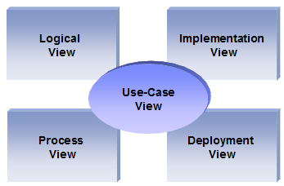

Hình 2‑1. Khung nhìn 4 + 1 [1]

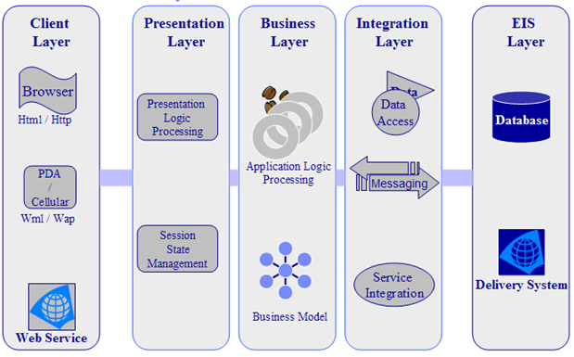

*Hình 2‑2. Kiến trúc N-Tier cho hệ thống [2]*

## Kịch bản

*<Mô hình Use case (Use case diagram) ở mức tổng quát>.*

*<Đặc tả từng Use case>*

|  |  |  |  |  |
| --- | --- | --- | --- | --- |
| ID | Tên Use case | Mô tả ngắn gọn Use case | Chức năng | Ghi chú |
| *UC001* | *Tên use case* | *Mô tả ngắn gọn Use case* |  |  |
|  |  |  |  |  |
|  |  |  |  |  |
|  |  |  |  |  |

Bảng 2‑1. Danh sách các tình huống hoạt động của ứng dụng

*Trong đó: UC: Quy cách đánh số Use case và 001, 002…: là số thứ tự của use case trong mô hình Use case tổng quát.*

## Logical view

* *Overview*
* *Subsystems*
* *Layering*
* *Class diagram*

## Process view

*<Activity Diagram>.*

## Implementation view

<Component diagram>.

## Deployment view

<Mô hình triển khai của phần mềm>.

## Data view

# **CÁC RỦI RO (RISKS)**